GIMP **实用教程---13登台表演**

GIMP软件为一个图像编辑处理程序，结构简单但其功能不输于专业的绘图软件。对于摄影爱好者可以方便地用它进行照片的后期调整和制作。它的各种功能和应用将在本系列教程中逐一介绍。

**上一篇**

**七．综合应用**

**1．洋娃娃一变二 2. 洋娃娃衬背景**

**3 登台表演**

请看本题目最后完成的照片，用渐变的背景构成一个抽象的舞台，八个洋娃娃整齐地排列在台上，晶莹剔透的舞台上出现淡淡的倒影。

这里有二个新的知识点，“渐变”和“倒影”。

1. 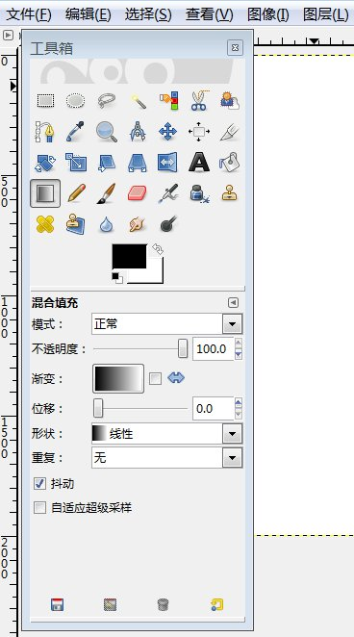建立一个3000X2000的新图层，图5层颜色为白色或透明都可以。

b. 工具箱中点击“渐变工具”，下面的选项栏里都是默认值。看渐变后面的“颜色框”里面是从黑到白逐渐变化的颜色，这是默认的从前景色到背景色的渐变。“形状”后面有一个下拉框，现在默认的是“线性”表示按直线方向逐渐变化，点开后还能看到其他形状。

这时若在图像中用鼠标按下，由下而上拉一条直线，图层的颜色马上变成从下向上的由黑到白的渐变色。

在“颜色框”中点击，会出现许多颜色变化的花样，见下图：

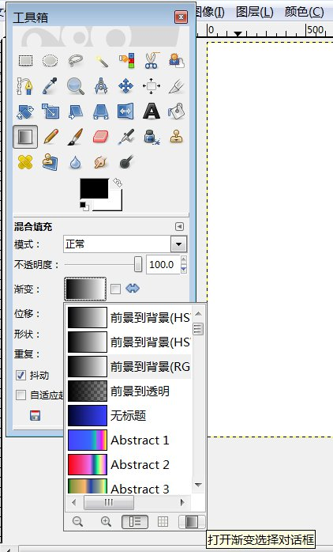可以在其中选择一种来使用，里面第四项为前景到透明今后会经常用到（这里的滑条应该可以移动，但是在我的软件里一动就死机）。好在右下角有一个“打开渐变选择对话框”的按钮，按下后会出现一个“渐变”对话框，可以在这里选择一种需要的变化。

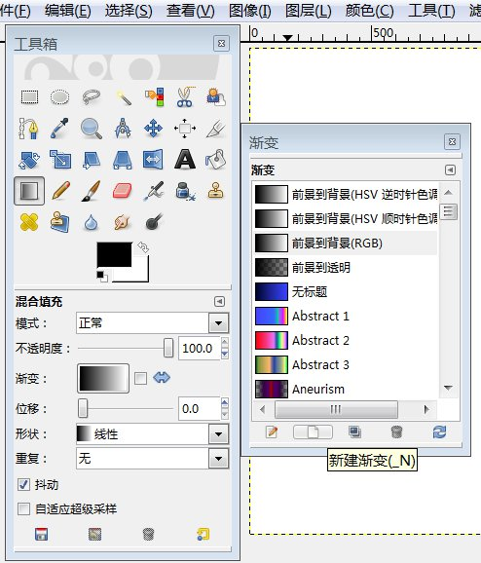下面第一个按钮为“编辑渐变”，可以对现成的渐变花样再进行编辑，或者对自己创建的渐变花样进行再编辑。

下面想试一试自己来创建渐变花样的方法，这时应该按第二个按钮“新建渐变”。

当按下“新建渐变”按钮后会出现一个渐变编辑器：

第一行为所新建的渐变的名称，可以填入，否则为“无标题”。

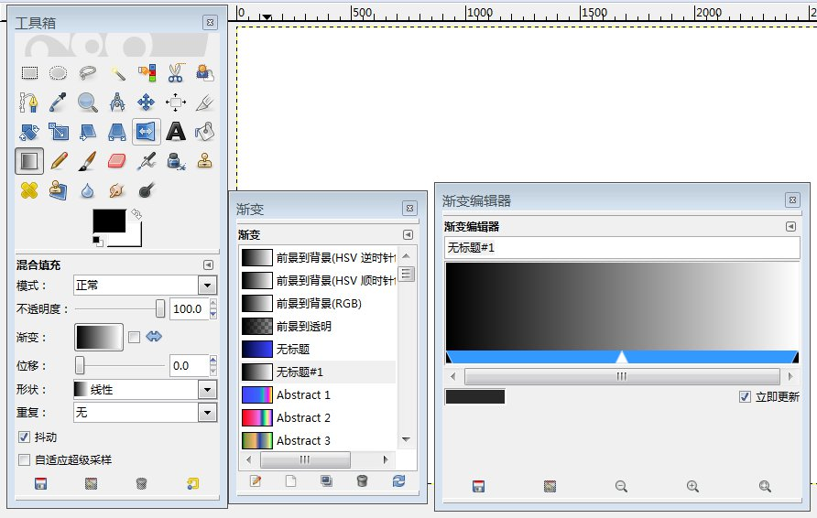中间是一个渐变的图框，默认的花样是从前景色到背景色，

花样下面二端点黑色三角形决定渐变的颜色，中间一个白色三角形可以用鼠标拖动用来控制渐变的转折位置。

勾选“立即更新”按钮，表示所调整的情况立即反应到渐变的图框中去。

自己新建渐变的花样，主要是决定二端的颜色和控制渐变的转折位置。当鼠标在图框中点击右键时，会出现一组菜单，里面可以找到“左端点的颜色” 和“右端点的颜色”左键点击其前面的颜色方框，出现颜色选择器后可以选定其颜色。

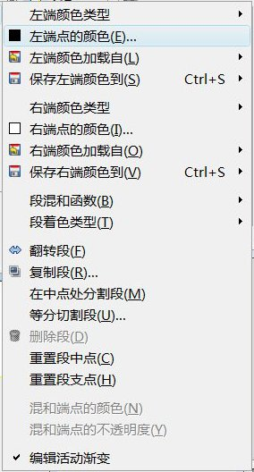现在左右二端点的颜色分别选择如下:

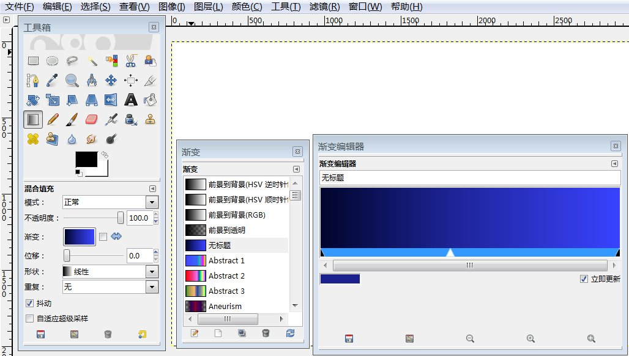

再把白色三角形适当向左右拖动看一看有什么变化，最后可以定在图示的位置，算完成了渐变花样的设置。看到工具箱中的渐变颜色框内已经变成该设置了，现在可关闭渐变编辑器和渐变二个对话框，进行渐变的操作。

在图像的中央拉出一条垂直的参考线，鼠标在参考线的下部按下再向上拖动，到达顶部后松开，背景图层就完成了渐变的操作。

1. 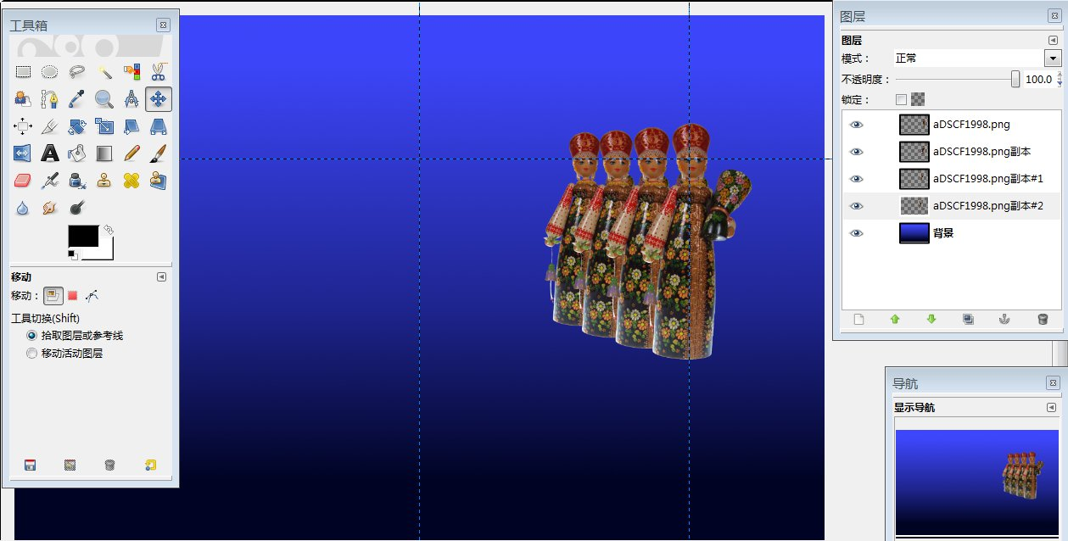把DSCF1998.jpg文件作为图层打开，当洋娃娃图层出现在图像内时，用选择工具把洋娃娃单独选出并制成一个图层（这里为aDSCF1998.png）,把它移到右面参考线处，眼睛对齐水平参考线。(这时原来的洋娃娃图层可以删除了)

把该图层复制一层，经过缩放后（约缩小5%）移动到前一个洋娃娃的左面，眼睛同样对齐水平参考线，并在图层面板上把图层副本拉到下面，使得前面一个遮住后面一个。反复做三次得到如图排列的四个洋娃娃。

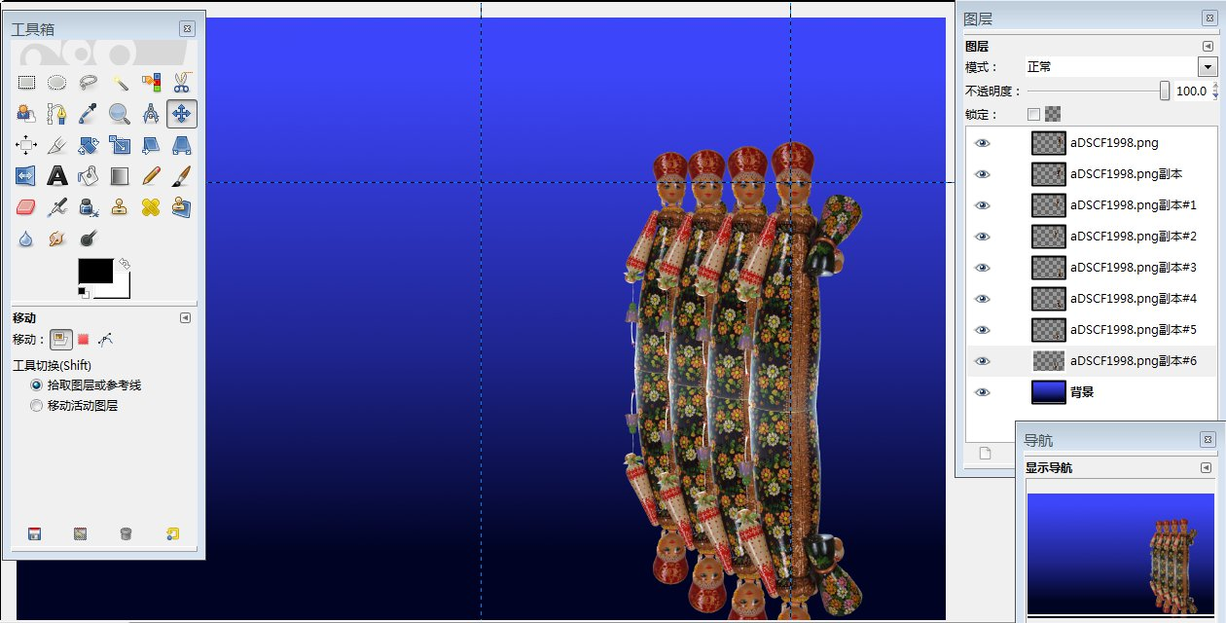c. 把直立的每一个洋娃娃做一个副本，并用“反转工具”把它做垂直反转，再向下移动并对齐，然后在图层面板中把图层移下来。再反复做三次得到如图排列的四个倒立的洋娃娃。

同样要注意前面一个遮住后面一个的要求。

把直立的四个洋娃娃的图层合并为一个图层。

把倒立的四个洋娃娃的图层也合并为一个图层。

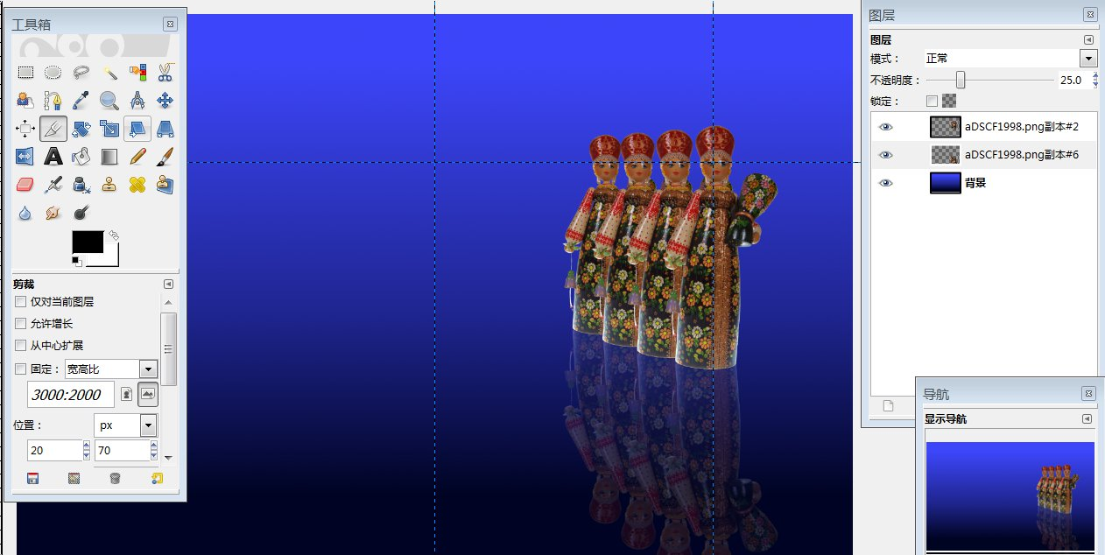d. 选择倒立的洋娃娃图层，把不透明度调整为25左右

这样就得到了洋娃娃在晶莹剔透的舞台上的倒影。

这里有几个问题要讨论一下：

把每一个洋娃娃的眼睛对齐水平参考线的意义是什么？

要保证前面一个遮住后面一个的要求，关键在哪里？

把直立的四个洋娃娃的图层合并以后，再做反转是否可以？

如果四个倒立的洋娃娃的图层分别做不透明度，是否可以，会出现什么问题？

1. 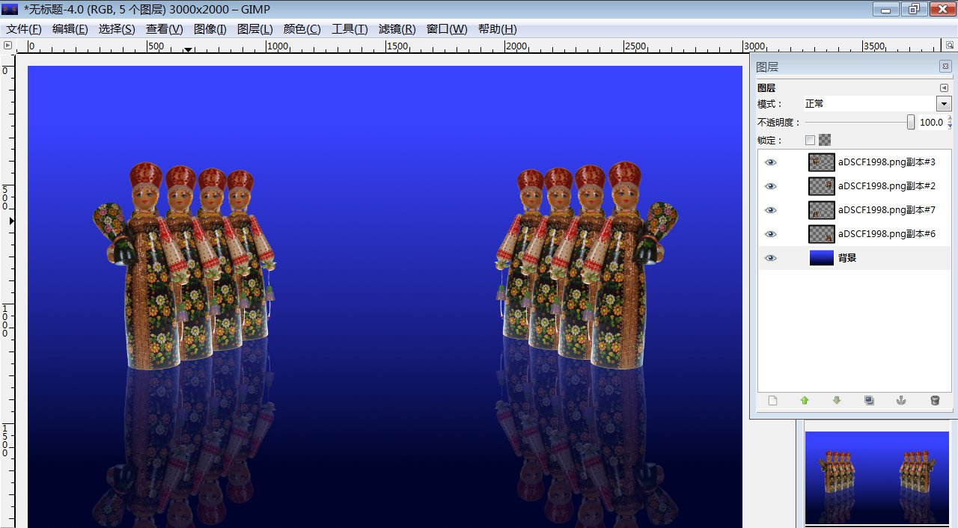二个图层分别再做一个副本，再通过“反转工具”把它做水平反转，移动图层到合适的位置，完成这个图像的编辑。

练习10

用下图完成本教程中的整个操作

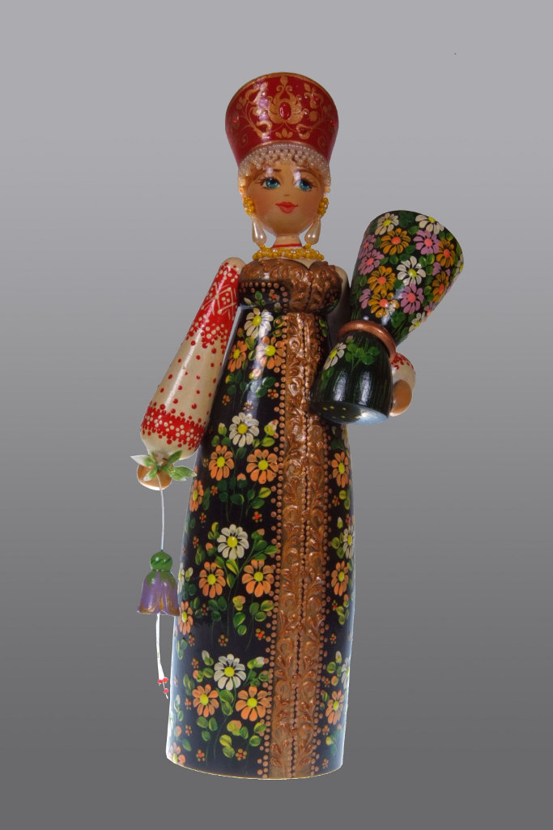

下一篇

**清除画面中杂物**